水波的干涉

1. 利用距離較近的點振源產生兩列短波長的水波，然後仔細觀察波動圖形。
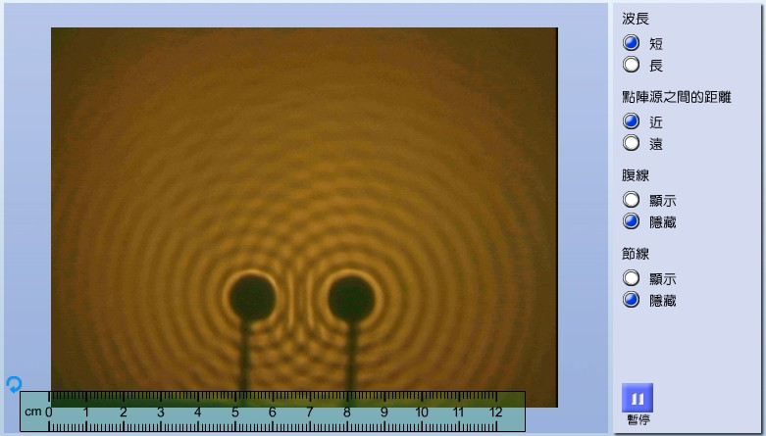
2. 選擇波長較長的水波。
干涉圖形有甚麼改變？

3. 選擇距離較遠的點振源。
干涉圖形又有甚麼改變？

水波的干涉（答案）

1. 利用距離較近的點振源產生兩列短波長的水波，然後仔細觀察波動圖形。
2. 選擇波長較長的水波。
干涉圖形有甚麼改變？
腹線和節線之間的距離會增加。

3. 選擇距離較遠的點振源。
干涉圖形又有甚麼改變？
腹線和節線之間的距離會減少。

